Кафедра Автомобильный транспорт и машиностроение
Задание на курсовой проект по дисциплине
«Детали машин и основы конструирования» тема «Расчет и конструирование редуктора»
Спроектировать привод к цепному конвейеру по прилагаемой схеме с графиком нагрузки. Представить расчетно-пояснительную записку с полным расчетом привода и чертежами:
1) редуктора (формат А1)
2) Рабочих чертежей деталей редуктора: червячного колеса, вала червячного колеса, основания корпуса редуктора.
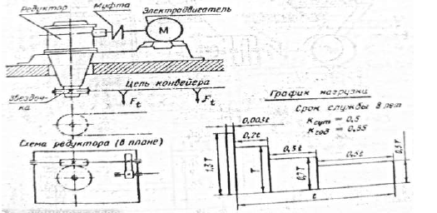
Окружное усилие на тяговой звездочке F1, кН 6,5
Окружная скорость тяговой звездочки v, м/с 0,12
Шаг цепи t,мм 12,71
Число зубьев тяговой звездочки z1 14

